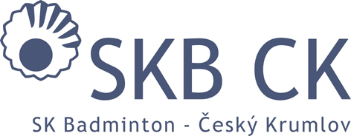
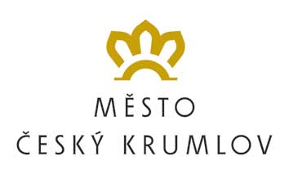
HLAVNÍ PARTNER KLUBU

SK Badminton Český Krumlov, z. s.
pořádá ve spolupráci s PRO-SPORT ČK o.p.s. a OLIVER Česká republika
OLIVER Summer Camp 2020
(9. – 15. 8. 2020)

ZÁVAZNÁ PŘIHLÁŠKA:

Přihlašujeme svého syna/dceru závazně na OLIVER Summer Camp 2020 konaný v Českém Krumlově ve dnech 9. 8. – 15. 8. 2020 a souhlasíme s úhradou účastnického poplatku a dalšími podmínkami. Poplatek (2200,- Kč) uhradíme na základě informací, které dostaneme po přijetí přihlášek. Souhlasíme také s uplatněním případných stornopoplatků dle propozic.

Jméno:__________________ Příjmení: _____________________________

rodné číslo: _______________, bytem: ______________________________

____________________________________________________________

Kontaktní adresa:________________________________________________

tel.:________________, e-mail:___________________________________

Velikost trika (XS-XXL):

Pokud to s ohledem na ostatní účastníky bude možné, rádi bychom se na soustředění naučili (uveďte např. úder, dovednost, řešení konkrétní herní situace, ...):
______________________________________________________________________________________________________________________________________________________

Datum:

Podpis zákonného zástupce:

